Муниципальное казенное общеобразовательное учреждение

Новоеловская средняя общеобразовательная школа

Большеулуйского района Красноярского края

номинация: «История моего сельского населённого пункта»

Сочинение

«Роза – королевский цветок»

Выполнила: Спирина Виктория Викторовна

дата рождения: 09 апреля1999 года

домашний адрес: 662113 с.Новая Еловка пер. Библиотечный д.1 кв.2

662113; телефон: 89233729651

ученица 10 класса

МКОУ «Новоеловская СОШ»

Большеулуйский район

Красноярского края

с. Новая Еловка ул. Советская д.49 «а» Телефон: 8(39159)26-3-41

Научный руководитель   
 работы участника конкурса:  
 Бондаренко Наталья Валерьевна

с.Новая Еловка

2016г.

Роза – королевский цветок.

План

1. Школа и учитель

2. Из воспоминаний

3. С любовью об учителе

4 . Прекрасный учитель

Характер каждого человека формируется и складывается в школе. А что такое школа? Школа – это отдельный механизм, который никогда не стоит на месте. А учителя – это, наверное, сердце механизма. Благодаря им она живёт и процветает. А также благодаря им мы растём и формируемся.

Каждый учитель по-своему определяет методы и находит подходы, чтобы ребёнок усвоил и понял предложенный ему материал. От учителя зависит и отношение ученика к предмету. В некоторых школах сложился принцип: если нравится учитель, то, конечно же, нравится его предмет. Потому, что он подаёт материал с какой-то изюминкой, создаёт в каждом уроке такую атмосферу, что детям снова и снова хочется приходить на занятия.

В нашей школе, как и во всех, есть и были такие учителя, уроки которых остаются в памяти у многих учеников на всю жизнь. Учителя, к которым я расположена, я могу перечислить по пальцам. Но мне стало интересно, есть ли у самих педагогов учителя-любимцы. У тех, кто с нами в «тяжёлые» учебные дни. Те, кто делает свои предметы настолько интересными, что хочется каждый урок познавать что-то новое. Ведь и они сами у кого-то учились.

Многие преподаватели говорят об одной учительнице – Шиманюк Розе Александровне. Роза… какое интересное имя. На самом ли деле эта учительница была такой же прекрасной и неповторимой, как цветок, который облагораживает её имя?

В нашей школе, как я узнала позже, Роза Александровна знакомила детей с немецким языком. Я считаю, что немецкий язык – сам по себе очень сложный и именно поэтому скучный предмет. Но те, кто учился у Розы Александровны, думают совсем иначе, чем я. Ученики Розы Александровны говорят, что её уроки были живые и интересные, поэтому они посещали их с удовольствием и с нетерпением ждали следующей встречи. На её уроках присутствовала демократия. Одна их моих учительниц сравнила свою преподавательницу с облаком, которое так легко «влетало» в класс. Это сравнение мне показалось вполне естественным, так как все ученики Розы Александровны говорили об её внешности, как о настоящем королевском цветке – розе. Ученики этой милой учительницы говорят, что она была красивой, лучезарной, яркой, женственной, мягкой, энергичной, общительной, коммуникабельной и что не мало важно – стильной. А главное, эта эффектная женщина умела себя подать. Одна из её учениц назвала её «королевой».

Но, к сожалению, этот интересный учитель и замечательный человек не так уж долго проработал в нашей школе. Спустя какое-то время эта милая женщина покинула наше село и уехала со своей семьёй. Одна из учениц Розы Александровы говорит, что как уехала её любимая учительница, у нее совершенно пропал интерес к предмету и резко снизились оценки. Когда эта лучезарная преподавательница уехала, у многих учеников «случился удар», как они сами об этом говорят.

Прошло уже много лет после того, как роза Александровна уехала из нашего села, но у каждого её ученика она оставила себя в памяти, как прекрасного учителя и человека.

Мы всегда будем помнить беззаботные школьные годы, наш школьный дом, школьных учителей и одноклассников.

Узнав о Розе Александровне из воспоминаний учителей, я теперь с полной уверенностью могу сказать, что ей, действительно, подходит её имя, оно полностью характеризует её как умного и прекрасного учителя, которая достойна и заслуживает, чтобы её ценили, уважали и помнили, спустя долгое время.

Приложение1

1962-63 учебный год. Роза Александровна вторая справа.

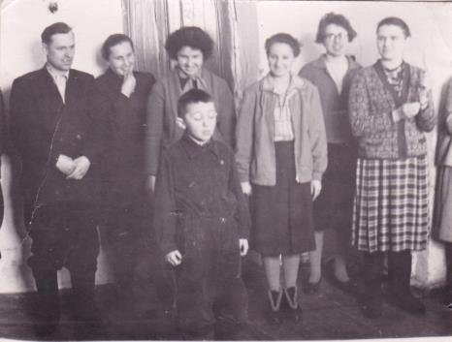

Приложение 2

1964-65 учебный год 8 класс.Учителя Шиманюк Роза Александровна (в верхнем рядучетвёртая слева), Павлова Г.Г., Захарова А.А., Захаров А.И.

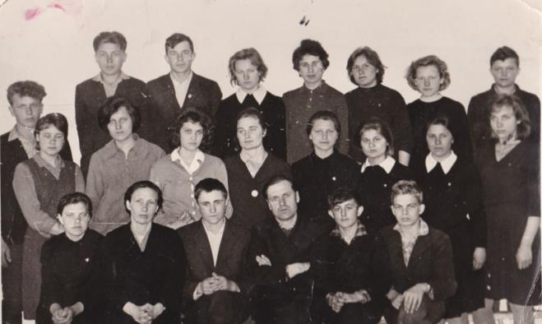

Приложение 3

На линейке. Шиманюк Роза Александровна на втором плане (в платье в полоску)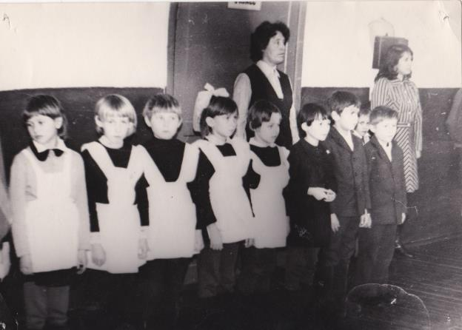

Приложение 4

Смотр художественной самодеятельности 1973 год. На сцене Дома культуры (в здании церкви).

